 | IES Mª ÀNGELS CARDONA | Llinatges:
 | El cicle de l’ovari, de l’úter i del fluix vaginal | Nom:
 | El cicle de l’ovari, de l’úter i del fluix vaginal | Data:
- Omple els buits

Els ovaris tenen la doble funció de produir ____________ femenins i secretar les ____________ sexuals femenines: ______________ i _____________ que regulen el cicle menstrual.

- Indica el nom de cada fol·licle en funció del seu grau de maduresa.

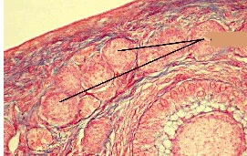

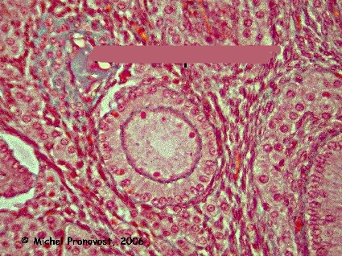

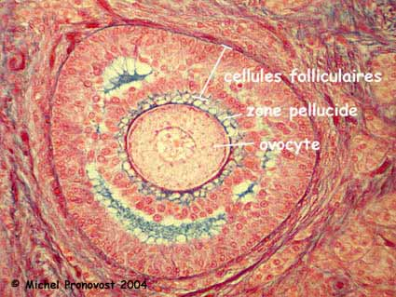

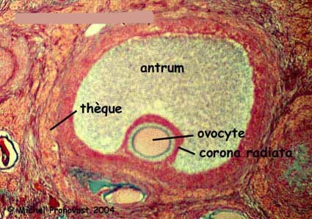

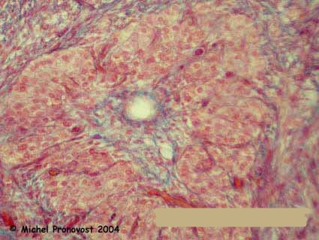

- Escriu la frase que has trobat a l’exercici d’ordenar fragments de frases sobre el cicle de l’ovari

Ordena els quatre esquemes del cicle de l'úter. Fixa't bé en tots els detalls.

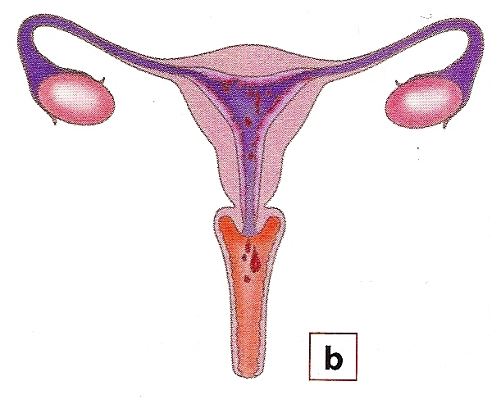
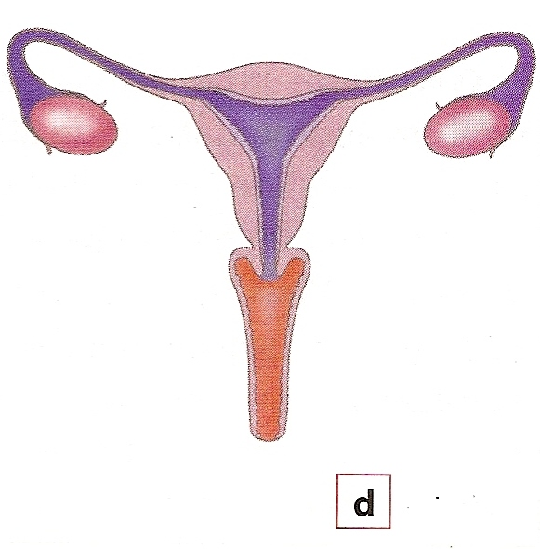
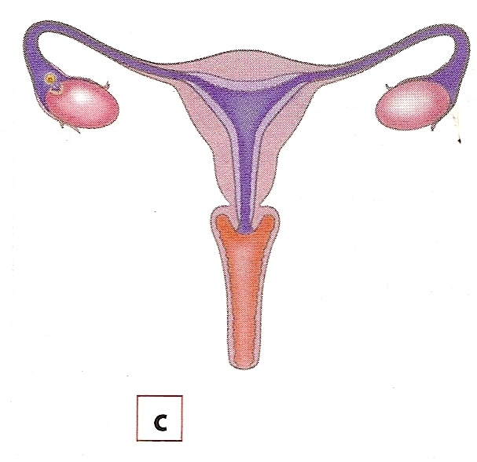
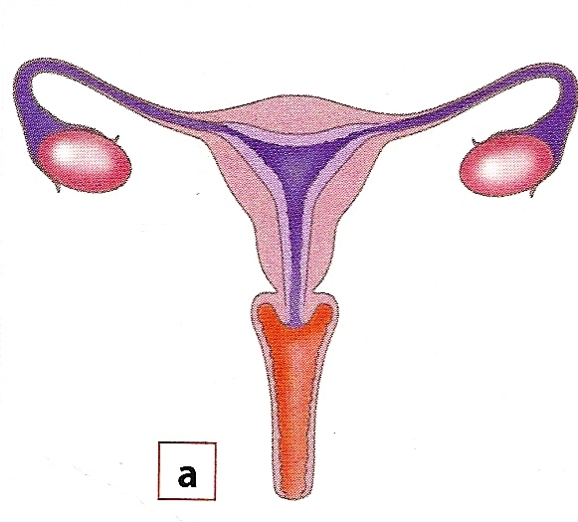

5. Què és el fluix vaginal?
a. En quin moment del cicle el fluix s’estira més?
b. A què correspon aquest moment?
c. Fes una descripció de com canvia el fluix vaginal al llarg del cicle menstrual.

d. Relaciona l’aspecte del fluix i la seva aptitud a l’estirament amb les possibilitats de fecundació.

6. Fes un mapa conceptual sobre el cicle de l’ovari amb els conceptes següents:
Fase fol·licular – fase lútia – dia 1 a 14 - dia 15 a 28 – maduració d’un fol·licle – transformació del fol·licle en cos luti – estrogen – progesterona – ovulació – fol·licle primordial - fol·licle primari - fol·licle secundari - fol·licle madur (Von Graaf) – degenera – produeix hormona de l’embaràs – si hi ha fecundació – si no hi ha fecundació.

7. Fes un mapa conceptual sobre el cicle de l’úter amb els conceptes següents:
Fase de degeneració – fase de regeneració – dia 1 a 6 – dia 7 a 28 – degeneració de la mucosa – regeneració de la mucosa - trencament del capil·lars – desenvolupament dels vasos sanguinis – proliferació de glàndules - menstruació

